輔仁大學104學年度第7次行政會議人事室業務報告
105.04.14.
壹、人事管理組
一、教師資格
(一)104學年度第4次教師評審委員會會議審議案件統計如下：
審議事項 | 教授 | 副教授 | 助理 教授 | 講師 | 其他 | 合計
104學年度第1/2學期升等決審案 | 1/8 | 5 | 1 | 0 | 0 | 15
105學年度第1學期升等綜合審查案 | 12 | 12 | 0 | 0 | 0 | 24
104學年度代課追認案 | 0 | 0 | 1 | 10 | 2 | 13
其他提案(法規修正案/獎勵案) | 3/2 |  |  |  |  | 5
本次受理審議案合計 | 21 | 17 | 2 | 10 | 2 | 57
(二)教師資格送審
105年3月(截至03/31止)，本校專兼任教師申請以學位文憑及專門著作送審教育部教師資格證書者如表列：
送 審 類 別 | 教授 | 副教授 | 助理教授 | 講 師 | 合 計
文憑送審（專任） | 0 | 0 | 0 | 0 | 0
文憑送審（兼任） | 0 | 0 | 8 | 0 | 8
專門著作（專任） | 0 | 0 | 0 | 0 | 0
專門著作（兼任） | 0 | 0 | 1 | 0 | 1
合 計 | 0 | 0 | 9 | 0 | 9
二、教師聘任
(一)教師聘書、聘函繕發
105年3月審核各單位依行政程序申請提聘作業，完成之聘書（函）繕發作業，共計36件，統計如表列：
製發聘書 |  | 製發聘函
專任教師 | 兼任教師 | 代課教師 | 專約禮聘 | 臨床實習
20 | 3 | 13 | 0 | 0
(二)教師兼課同意：
104學年度第2學期開學後各教學單位邀聘校外專任教師（人員）來校兼課人數(補申請)：

職級 | 教授 | 副教授 | 助理教授 | 講師 | 其他 | 總計
人數 | 2 | 7 | 12 | 8 | 1 | 30
(三)依據本校新進教師服務辦法第十條之規定,為協助新聘講師及助理教授通過考核，函請各單位指派所屬資深教師於104學年度第2學期新進教師初聘期間，給予教學、研究、輔導及服務等各項工作之輔導，並於院、系（所）教評會中提出報告，做為考核、評鑑之參考。
三、差勤管理業務
(一)105年3月份教師兼行政主管請假統計表：
單位 | 核定人次 | 單位 | 核定人次
校本部 | 24 | 民生學院 | 2
文學院 | 0 | 法律學院 | 0
藝術學院 | 0 | 社會科學院 | 1
傳播學院 | 0 | 管理學院 | 2
教育學院 | 3 | 進修部 | 0
醫學院 | 2 | 全人教育課程中心 | 0
理工學院 | 1 | 天主教學術研究院 | 0
外語學院 | 2 | 推廣部 | 0
總計(人次) | 37
(二)105年3月教職員請假統計如表列：
職稱 | 假別 | 人數(次)
教師 | 公(差)假 | 57
 | 事假 | 15
 | 病 假 | 1
總計(人次) |  | 73
職員 | 休假 | 440
 | 事假 | 82
 | 病假 | 59
 | 公假 | 46
 | 公差假 | 118
 | 婚假 | 4
 | 喪假 | 20
 | 產育 | 4
 | 補假 | 327
 | 生理假 | 41
 | 陪產假 | 1
 | 家庭照顧假 | 124
 | 產前假 | 4
 | 公傷病假 | 0
總計(人次) |  | 1270

(三)自105.3.1至105.3.31止職員申請加班補休（加班費）筆次，共計500筆
(含簽核 中6筆)。
單位 | 申請  筆數 | 申請  人數 | 申請加班總時數 | 補休  時數 | 加班  費時數 | 備註
國際及兩岸教育處 | 60 | 7 | 245 | 172 | 73
學生事務處 | 101 | 21 | 510 | 393 | 117
總務處 | 28 | 4 | 119 | 108 | 11
公共資金室 | 8 | 6 | 60 | 60 | 0
環安衛中心 | 22 | 3 | 49 | 49 | 0
人事室 | 21 | 4 | 52 | 52 | 0
圖書館 | 11 | 4 | 53 | 53 | 0
附設醫院籌備處 | 16 | 8 | 82 | 82 | 0
實驗動物中心 | 13 | 4 | 52 | 52 | 0
使命單位 | 50 | 15 | 205 | 205 | 0 | 各使命室、學輔中心、服務學習中心、宿舍
天主教學術研究中心 | 6 | 2 | 36 | 36 | 0
文學院 | 4 | 1 | 8 | 8 | 0
傳播學院 | 5 | 4 | 31 | 31 | 0
教育學院 | 13 | 6 | 89 | 76 | 13
醫學院 | 18 | 5 | 41 | 28 | 13
理工學院 | 42 | 9 | 107 | 107 | 0
外語學院 | 23 | 6 | 92 | 80 | 12
民生學院 | 13 | 12 | 51 | 51 | 0
法律學院 | 2 | 2 | 13 | 13 | 0
社會科學院 | 11 | 6 | 47 | 47 | 0
管理學院 | 20 | 11 | 119 | 119 | 0
進修部 | 8 | 4 | 30 | 30 | 0
推廣部 | 5 | 2 | 20 | 20 | 0
合計 | 500 | 0 | 2111 | 1872 | 239

四、105年3月加班費、助學金統計如表列：
項目  月份 | 加班費 |  | 助學金(2月薪)
 | 筆數 | 金額 | 筆數 | 金額
3月 | 64 | 87,008 | 478 | 2,641,480
五、各類計畫助理人員管理
(一)各類計畫助理人員：
105年3月25日計畫助理人員管理系統發薪
申 請 類 別 | 核 定(發) 人 數
計畫主持人 | 242
專任、兼任、臨時助理人員 | 665
合計 | 907

(二)105年3月份完成約聘人員聘用人數
聘 任 職 稱 | 聘 用 人 數
專職約聘人員(含新聘、續聘) | 3
兼職約聘人員(新聘) | 0
合計 | 3

六、各類聘函及務證明
(一)105年3月核發校外委員聘號：
聘 任 職 稱 | 人數
委員會委員 | 5
顧問 | 0
董事 | 2
總計 | 7

(二)開立各類服務證明
種類 | 教師 | 職員 | 合計
中文證明 | 16 | 8 | 24
英文證明 | 3 | 0 | 3
小計 | 19 | 8 | 27

貳、人力企劃組
一、教職員工統計數字：
計算  基準日 | 專任教師 |  | 研究人員 |  | 專任職員 |  | 專職  約聘人員 |  | 工友
105年  3月1日 | 編制內 | 編制外 | 專任 | 專職  約聘 | 在職 | 留職  停薪 | 學校  預算 | 校外  補助 | 專任 | 約僱
 | 680 | 18 | 5 | 3 | 490 | 8 | 101 | 29 | 57 | 1
小計 | 698 |  | 8 |  | 498 |  | 130 |  | 58
其他  列計 | 80  (臨床學科) |  | 0  (研究助理) |  | 1  (專任校長) |  | 0 |  | 0
小計 | 778 |  | 8 |  | 499 |  | 130 |  | 58

二、105年3月辦理全校教職員工保險案件統計資料如下表：
公健保險
保險別 | 異動項目 | 人次
公保 | 加保 | 1
 | 退保 | 2
 | 保俸調整 | 2
 | 其他異動 | 2
健保 | 轉入 | 7
 | 轉出 | 7
 | 保額調整 | 31
 | 其他異動 | 1
公保  給付 | 養老給付請領 | 1
 | 死亡給付請領 | 0
 | 眷喪津貼請領 | 6
 | 殘廢給付請領 | 0
 | 生育給付請領 | 1
 | 年金核撥 | 96

勞健保險
保險別 | 異動項目 | 人數(次)
勞健保 | 勞保加保 | 907
 | 勞保退保 | 218
 | 健保加保 | 38
 | 健保退保 | 10
 | 健保復保 | 0
 | 健保停保 | 0
 | 薪資調整 | 572
勞保給付 | 老年給付 | 0
 | 職災給付 | 0
 | 家屬死亡給付 | 2
 | 失能給付 | 0
 | 生育給付 | 1
 | 傷病給付 | 0

3.南山團體保險業務：
截至3月31日止，本校 3 月加退保人數統計如下：
月份 | 加保 | 退保 | 合 計
3月份 | 8 | 6 | 14

4.105年3月進用身心障礙暨原住民人數配合公、勞保人數統計如下表：
項目  月份 | 公 保  人 數 | 勞 保  人 數 | 合 計 | 已進用身心障礙者人數 | 已進用原住民人數
3月 | 1260 | 2862 | 4122 | 公 26、勞23(權重) | 44
註：法定進用身心障礙及原住民人數皆不得低於投保總數之1％。
三、私校退撫儲金
（一）本校105年3月份增額提撥總金額為新臺幣1,199,961元，教職員自行提撥363人金額1,187,341元，學校增額提撥1,262人金額12,620元。
（二）總務處出納組(含進修部)配合於105年3月22日將「104學年度第2學期私校退撫準備金（提繳學費3％）」相關資料及電子檔逕送人事室彙整，已依私校退撫儲金管理會規定於105年3月30日完成退撫準備金繳納作業，本學期應繳納金額為新台幣26,375,108元整。
（三）經查105年8月1日屆齡退休之專任教職員工共計9名，申請自願退休職員計2名，已於105年3月14日專函通知相關院系，自即日起備齊相關證件於105年4月18日前送人事室初核，並將彙轉私校退撫儲金管理會辦理退休申請核定事宜。
（四）105年3月於私校退撫儲金管理會「會員學校申報系統」登錄並通報異動資料人次如下：
項目  月份 | 新增 | 離職 | 學歷 | 證書 | 留停 | 復職 | 改敘 | 其他異動
3月 | 0 | 0 | 0 | 17 | 1 | 0 | 0 | 1

四、教育訓練認證
（一）3月份登錄學學習活動（教育訓練）時數認證共15件。
性質 | 辦理單位 | 學習活動名稱 | 時數 | 人次
必選修 | 學務處衛生保健組、人事室 | 急救照護課程 | 3 | 45
必選修 | 環境保護安全與衛生中心、人事室 | 人體工學健康講座-利用物理治療技巧提升職場正面能量 | 2 | 105
必選修 | 環境保護安全與衛生中心、人事室 | 居家/工作環境安全講座-火災災害預防之用電安全與活著離開 | 2 | 97
選修 | 資訊工程學系 | 理工方圓講座 - 人文之旅 | 2 | 18
選修 | 義大利語文學系 | 「世界的迴聲 持續的渴望之音」工作坊 | 5 | 14
選修 | 研究發展處校務發展暨評鑑中心 | 大學校務研究規畫與應用 | 2 | 157
選修 | 教師發展與教學資源中心 | 昆士蘭大學英語授課工作坊 | 3 | 27
選修 | 人事室 | 公文課程 | 8
選修 | 臺北大學圖書館 | 北一區及北二區相見歡交流會 | 3 | 3
選修 | 教育部大學學習生態系統創新計畫辦公室 | 大學學習生態系統創新計畫-第二期計畫說明會暨創新實務基礎工作坊(北區) | 5 | 2
選修 | 新北市護理師護士公會 | 變形金剛-護理職場身心紓壓與健康管理 | 6 | 1
選修 | 社會科學院 | 2016丙申年養身專題系列講座(3月) | 2 | 17
選修 | 研發處產學育成中心 | 2016輔仁大學「創意人生與創意經濟」系列講座-【數位影音與智財權】─利用網路資源，製作影片 | 2 | 21
選修 | 環境保護安全衛生中心 | ISO種子人員教育訓練 | 2.5 | 88
選修 | 新北市教育局 | 吳啟通有趣的幼兒韻律舞蹈第54集研習課程 | 3 | 7
選修 | 研發處產學育成中心 | 2016輔仁大學「創意人生與創意經濟」系列講座-【我是品牌-個人品牌形塑】 | 3 | 8
選修 | 校牧室 | 2016四旬期靈修講座-慈悲修為講座 | 1 | 31
選修 | 研發處產學育成中心 | 2016輔仁大學「創意人生與創意經濟」系列講座-【微型創業】─如何善用網路工具 | 3 | 15

五、其他報告事項
(一)105年03月09日澳門城市大學參訪，其校務部行政及營運總監(校務總監)蘇錦雄先生帶領3位同仁到人事室進行相關人事業務交流。
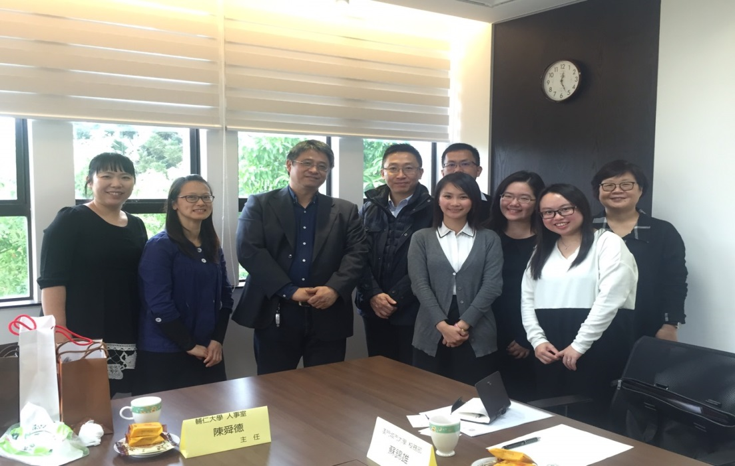

(二)人事室網頁105年4月份改用學校公版，網址為http://www.ohr.fju.edu.tw/
(三)教育部辦理「第七屆全國傑出通識教育教師獎」遴選，全人教育課程中心推薦應用美術學系王麗卿副教授代表本校參選，其參選相關資料業於105年3月30日寄送主辦單位。
(四)本校 5屆第1次教職員工福利互助會於105年3月23日召開，會議討論事項及相關決議如下：
(一)本校福利特約優惠商店之選定與簽約方式：由人事室蒐集資料會同福利委員一起評選後再簽訂特約優惠商店。建置福利平台並定期公告(更新)福利訊息。

(二)有關教職員工成長精進活動申請核定程序與後續辦理方式：建議學術單位回歸以院為主軸，活動之規劃可結合院教師共融活動，俾促進各系教師之間橫向的交流。行政單位由使命副校長室統籌規劃，員額20人以上之單位可依實際需求自行規劃。

(三)校園環保，從一次性使用餐具減量開始。愛護地球、環境保護是所有人刻不容緩的義務與責任，推動全校教職員工生由己身做起隨時自備環保餐具、環保杯是值得鼓勵，校園商店亦應減售瓶裝水及販賣機飲品之販售。建議本案轉請總務相關會議討論辦理。
(四)建立本校職員與國內外教育單位、企業借調、交換機制：建議請人事室後續提相關會議研議。

